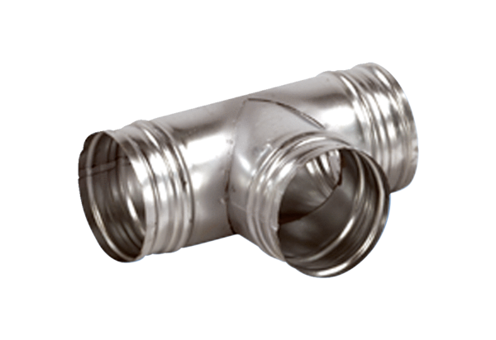Abzweigstück 90° AB 180-150Verpackungseinheit: 1 StückSortiment: K
Artikelnummer: 0055.0377Hersteller: MAICO

